Manuel d’utilisation du
logiciel JMXConnector

fait par : Djamel-Eddine Boumchedda

Table des matières

- Avant Propos …………………………………….................................... 3

1.1 Qu’est ce que le logiciel JMXConnector ……………………………..3

2. Etape de Démarrage du logiciel JMXConnector …………………………..4

2.1 Récuperer le logiciel JMXConnector sous Eclipse………………….4

2.2 Construire le Jar du logiciel JMXConnector……………………… 4

2.3 Lancer le serveur JORAM, et Créé la Connection Factory………….4

2.4 Lancement du connecteurServeur avec l’application à
monitorer…………………………………………………………….4

2.5 Icône du logiciel JMXConnector…………………………………….5

3 Test Du Connecteur Serveur et du Connecteur Client…………………….5

3.1 Exemple d’enregistrement des objets MBeans à monitorer dans le
MBeanServer………………......................................................................5

4 Lancer l’outil d’administration (JConsole)………………………………...6

4.1 Exemple d’appel aux méthodes (opérations) d’un MBean …………10

1. Avant Propos

1.1 Qu’est ce que le logiciel JMXConnector ?

JMXConnector permet de faire du monitoring d’une application à distance à travers le MOM JORAM en utilisant l’API JMS, pour l’envoi et la réception des requêtes asynchrones.

2. Etape de Démarage du logiciel JMXConnector

2.1. Récupérer le logiciel JMXConnector sous Eclipse

Le logiciel est Open Source et est disponible sur le SVN à l’adresse suivante :
svn://svn.forge.objectweb.org/svnroot/joram/trunk/jmx-connector

2.2 Construire le Jar du logiciel JMXConnector
Le projet est sous Maven, donc la construction du jar se fait avec :
- maven install, vous pouvez le retrouver en faisant clic-droit sur le projet, puis RunAs puis MavenInstall

2.3 Lancer le serveur JORAM, et Créé la Connection Factory

Pour lançer le serveur JORAM, il vous suffit d’ouvrir un terminal de commande, et de vous positionner dans le répertoire du Projet JORAM suivant :

workspace\joram\samples\src\joram.
Et puis entrer cette commande : ant single_server, et le serveur JORAM est lancé !

La classe SimpleAdmin contient une méthode main dans laquelle on créé la connectionFactory, qu’on enregistre dans la JNDI.

2.4 Lancement du connecteurServeur avec l’application à monitorer

Le lancement du connecteurServeur se fait en deux phases regrouper dans une seule étape.

Tout d’abord lancer un terminal de commande.
La commande qui permet de lancer le connecteur serveur en agent est la suivante :

java -javaagent:"Emplacement du jar issue du maven install –jar jar de l’application qui enregistre les MBeans dans le MBeanServeur

L’emplacement du jar du JMXConnector est dans le repertoire target de votre workspace, en ce qui me concerne l’emplacement c’est :

"c:\Documents and Settings\boumchedda\workspace\JMXConnector\target\joram-jmx-connector-0.1.0-SNAPSHOT.jar"
→ Ne pas oublier de rajouter les griffes (" ")

Et pour mon jar exécutable qui enregistre les MBeans dans le MBeanServeur :

"c:\Documents and
Settings\boumchedda\Bureau\MBeansToMBeanServer.jar"
→ Ne pas oublier de rajouter les griffes (" ")

2.5 Icône du logiciel JMXConnector

A l’issue de cette commande vous verrez apparaître une icône en bas à droite qui est créé ( qui affiche un décompte de 0 jusqu'à 100 puis recommence à 0), en cliquant deux fois sur cette dernière vous verrez apparaître un PopUp, ce qui confirme que le connecteur serveur c’est bien lancé !.
L’icône disparaît lorsque le connecteur s’arrête ou est interrompu.

3. Test Du Connecteur Serveur et du Connecteur Client

Dans le répertoire src/test/java se trouve toutes les classes nécessaires afin de tester le connecteur serveur ainsi que le connecteur client, en lançant ses propres applications à monitorer.

La classe JmsJmxConnectorServerLaunch permet de lançer le connecteur serveur via la méthode main, ce qui n’est pas le cas lorsque le connecteurServeur est lancé en agent comme dans la partie (2.3), il faut utiliser la méthode premain

La classe JmsJmxConnectorClientLaunch permet de lançer le connecteur client via la méthode main, et effectuer des tests sur le connecteur serveur en faisant plusieurs appels JMX.

3.1 Exemple d’enregistrement des objets MBeans à monitorer dans le MBeanServer

Dans la classe MBeansToMBeanServer se trouve une méthode : registerMBeanToMBeanServer qui permet d’enregistrer un MBean dans un MBeanServer, cette méthode prend en paramètre l’objet MBean à enregistrer et la référence vers le MBeanServer, elle retourne l’object Name avec lequel le MBean a été enregistré.

4. Lancer l’outil d’administration (JConsole)

Ouvrir un terminal de commande puis taper : jconsole -J-Djava.class.path="%JAVA_HOME%\lib\jconsole.jar";"%JAVA_HOME%\lib\tools.jar" ;

L’emplacement du jar du JMXConnector issue du maven install.

L’ensemble des jars qui forment l’application JORAM ;

→ Ne pas oublier de prendre en compte les ; la où ils sont mis.

-J –D SizePoolRequestor = taille du poolRequestor utilisé par la JConsole, qui va contenir des requestors qui permettent d’envoyer des requetes Jms et de recevoir les réponses des appels JMX faient coté serveur.
→Si la taille entrée est inferieure ou égal à 0 ou qu’elle n’est pas du tout entrée une valeur par défaut sera utilisé, et vous verrez apparaître un JDialogue qui vous informera que la taille du poolRequestor n’as pas été entrée et qu’une valeur par défaut a été prise.

-J –D jmx.remote.protocol.provider.pkgs=joram.jmx.remote.provider : Ici rien à faire, vous copier et coller sur le terminal, c’est le package où se trouve les deux connecteurs (Serveur, et Client) , il est important de le donner à la JConsole pour qu’elle puissent retrouver notre connecteur client et se connecter à notre connecteur serveur et puis faire l’administrations des MBeans enregistré dans le MBeanServeur.

→ En ce qui me concerne les emplacements de l’ensemble des jars qui forment l’application JORAM sont les suivants :

"C:\Documents and Settings\boumchedda\workspace\JMXConnector\target\joram-jmx-connector-0.1.0-SNAPSHOT.jar";"C:\Documents and Settings\boumchedda\workspace\joram\ship\bundle\a3-common.jar";"C:\Documents and Settings\boumchedda\workspace\joram\ship\bundle\a3-osgi.jar";"C:\Documents and Settings\boumchedda\workspace\joram\ship\bundle\a3-rt.jar";"C:\Documents and Settings\boumchedda\workspace\joram\ship\bundle\geronimo-jms_1.1_spec.jar";"C:\Documents and Settings\boumchedda\workspace\joram\ship\bundle\jcup.jar";"C:\Documents and Settings\boumchedda\workspace\joram\ship\bundle\jndi-client.jar";"C:\Documents and Settings\boumchedda\workspace\joram\ship\bundle\jndi-server.jar";"C:\Documents and Settings\boumchedda\workspace\joram\ship\bundle\jndi-shared.jar";"C:\Documents and Settings\boumchedda\workspace\joram\ship\bundle\joram-client-jms.jar";"C:\Documents and Settings\boumchedda\workspace\joram\ship\bundle\joram-mom-core.jar";"C:\Documents and Settings\boumchedda\workspace\joram\ship\bundle\joram-mom-extensions-collector.jar";"C:\Documents and Settings\boumchedda\workspace\joram\ship\bundle\joram-mom-extensions-ftp.jar";"C:\Documents and Settings\boumchedda\workspace\joram\ship\bundle\joram-mom-extensions-jmsbridge.jar";"C:\Documents and Settings\boumchedda\workspace\joram\ship\bundle\joram-mom-extensions-mail.jar";"C:\Documents and Settings\boumchedda\workspace\joram\ship\bundle\joram-mom-extensions-scheduler.jar";"C:\Documents and Settings\boumchedda\workspace\joram\ship\bundle\joram-shared.jar";"C:\Documents and Settings\boumchedda\workspace\joram\ship\bundle\joram-tools-jasp.jar";"C:\Documents and Settings\boumchedda\workspace\joram\ship\bundle\monolog.jar";"C:\Documents and Settings\boumchedda\workspace\joram\ship\bundle\org.apache.felix.shell.jar";"C:\Documents and Settings\boumchedda\workspace\joram\ship\bundle\org.apache.felix.shell.remote.jar";"C:\Documents and Settings\boumchedda\workspace\joram\ship\bundle\org.apache.felix.shell.tui.jar"

A l’issue de cette commande vous verrez apparaître la JConsole, Cochez Remote Process

puis entrer l’adresse URL de connecteur serveur que vous pouvez visualisez en cliquant deux

fois sur l’icône crée au lancement de ce dernier.

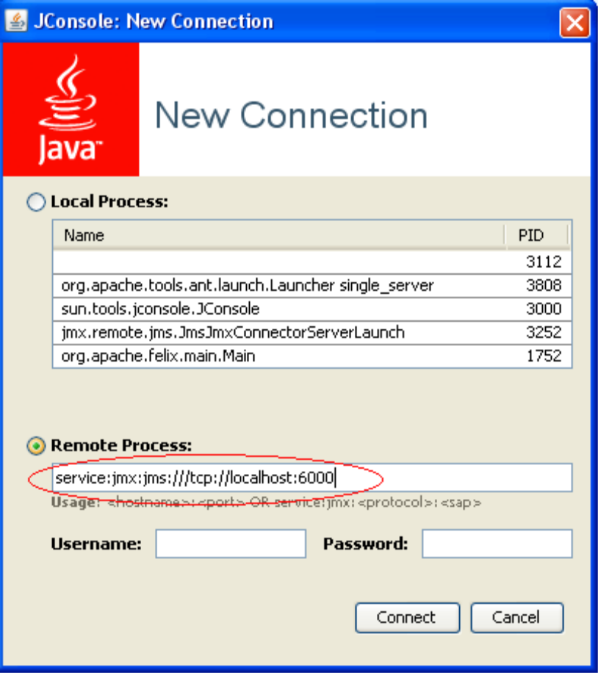

Puis Cliquer sur Connect.
Une fois que vous aurez cliquer sur Connect vous verrez apparaîte différents onglets (Overview,Memory,MBeans…)

Afin de visualiser vos MBeans enregistré dans le MBeanServer cliquer sur l’onglet MBean.
Puis dans à gauche la où il y a plusieur repertoire, choisissez le repertoire SimpleAgent, alors vous verrez vos MBeans nommé avec l’object Name avec lequel ils ont été enregistré dans le MBeanServeur, vous pourrez alors consulter leurs variables, faire appel à leur méthodes …

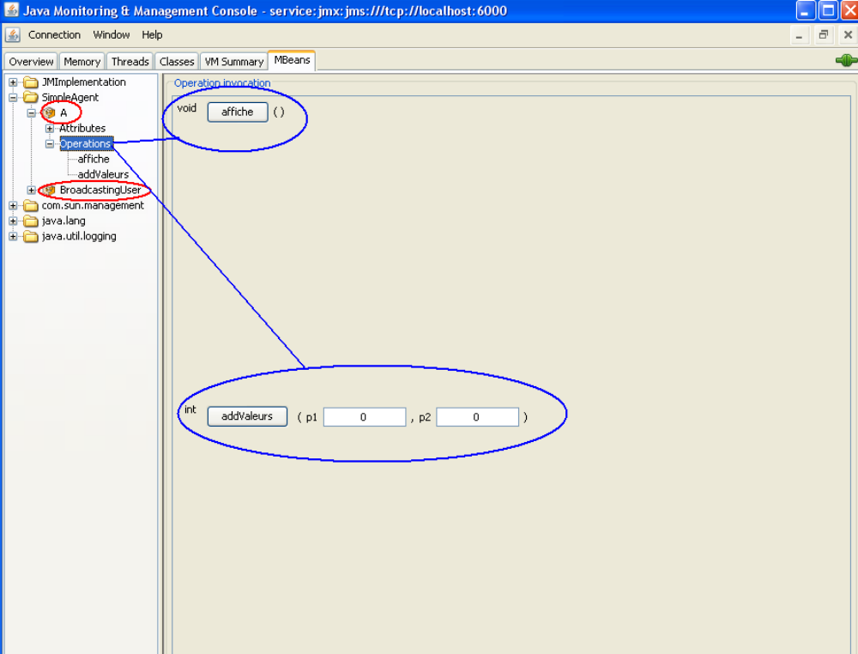

Dans L’onglet MBean de la JConsole on peut accéder aux MBean enregistrés dans le

MBeanServer et faire appel à ses méthodes(opérations) (Voir Figure ci-dessus).

4.1 Exemple d’appel aux méthodes (opérations) d’un MBean

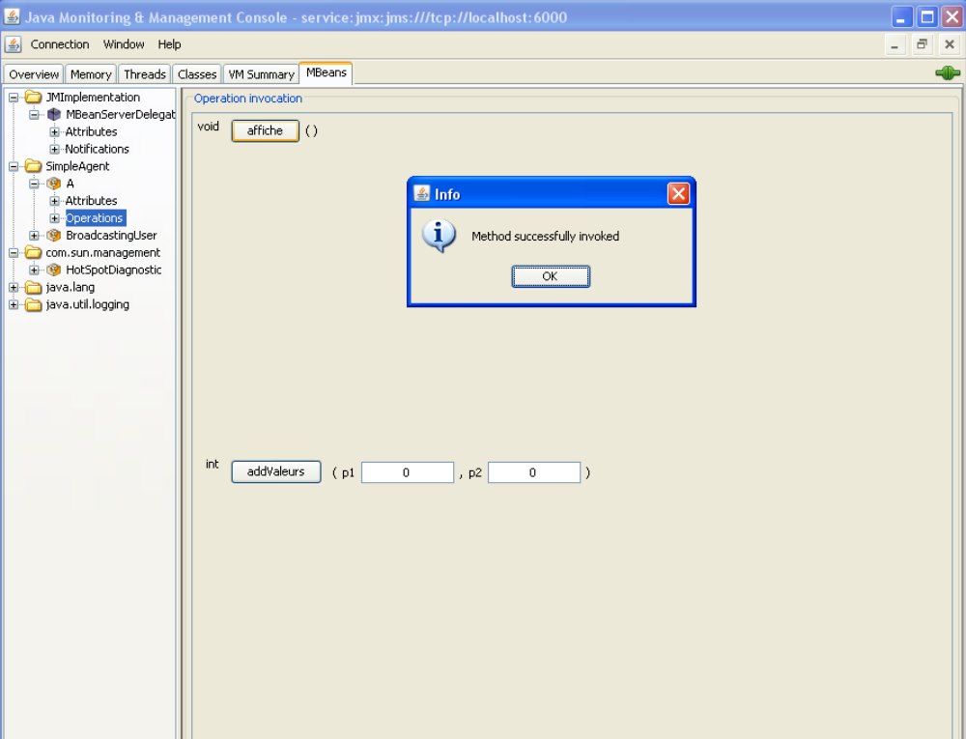

Cette Figure représente l’appel à la méthode affiche du MBean A qui affiche un string a la console

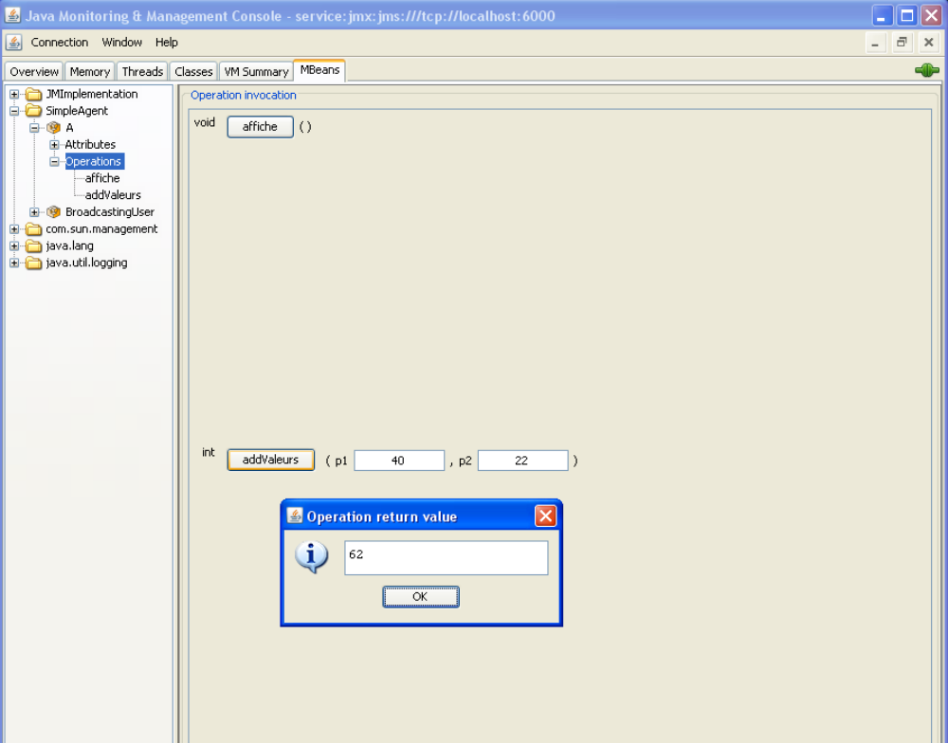

Figure représentant l’appel à la méthode du MBean A qui prend deux paramètres entiers et qui renvoie la somme

